Прокуратура Красноярского края

Прокуратура Богучанского района

П А М Я Т К А
о бесплатном предоставлении земельных участков многодетным семьям на территории Красноярского края

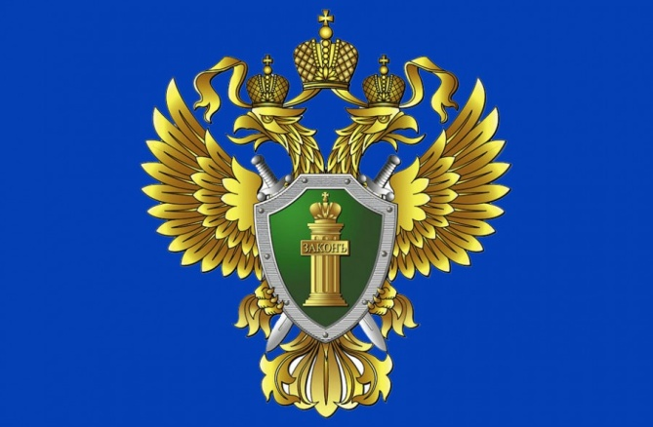

2020 год

В соответствии со статьей 28 Земельного кодекса Российской Федерации граждане, имеющие трех и более детей, имеют право приобрести бесплатно, в том числе для индивидуального жилищного строительства, без торгов и предварительного согласования мест размещения объектов находящиеся в государственной или муниципальной собственности земельные участки в случаях и в порядке, которые установлены законами субъектов Российской Федерации.
Статьей 14 Закона Красноярского края от 04.12.2008 № 7-2542 «О регулировании земельных отношений в Красноярском крае» (далее – Закон) предусмотрено, что многодетные граждане, постоянно проживающие на территории Красноярского края, имеют право на однократное бесплатное получение в собственность земельных участков, находящихся в государственной или муниципальной собственности, для следующих целей: ведение садоводства, огородничества, животноводства, дачного строительства, индивидуального жилищного строительства или личного подсобного хозяйства. Кроме того, многодетные граждане – собственники жилых домов имеют право на однократное бесплатное получение в собственность земельных участков, находящихся в государственной или муниципальной собственности, занимаемых данными жилыми домами.
Распоряжение данными участками осуществляется органами местного самоуправления муниципальных районов, городских округов.

Многодетные граждане - это граждане Российской Федерации, имеющие и воспитывающие (проживающие совместно) трех и более детей, в том числе пасынков, падчериц, а также приемных и опекаемых, не достигших восемнадцатилетнего возраста, а также детей, обучающихся по очной форме обучения в образовательных учреждениях всех видов и типов, - до окончания обучения, но не более чем до достижения ими возраста 23 лет, и детей, проходящих срочную военную службу по призыву, - до окончания службы, но не более чем до достижения ими возраста 23 лет, а детей, признанных инвалидами до достижения ими возраста 18 лет, - на период установления инвалидности независимо от возраста.

Обязательные документы, подтверждающие право на бесплатное предоставление земельных участков:
- документ, удостоверяющий личность;
- свидетельства о рождении детей, в отношении опекаемых детей - об установлении опеки, в отношении пасынков, падчериц - свидетельство о браке с родителем ребенка;
- выписка из домовой книги или финансово-лицевого счета.
В случае достижения ребенком возраста 18 лет:
- справка из образовательного учреждения об обучении ребенка по очной форме обучения;
- справка о прохождении срочной военной службы по призыву;
- справка об установлении инвалидности.

Порядок бесплатного предоставления земельных участков для животноводства, для ведения личного подсобного хозяйства, для жилищного строительства:
1. Обратиться в орган, уполномоченный на распоряжение земельными участками, с заявлением, в котором указывается цель использования земельного участка, его предполагаемые размеры и местоположение, испрашиваемое право на землю, к заявлению прикладываются документы, подтверждающие право на предоставление земельного участка в собственность бесплатно;
2. Орган местного самоуправления на основании указанного заявления в месячный срок со дня поступления заявления утверждает и выдает заявителю схему расположения земельного участка на кадастровом плане или кадастровой карте соответствующей территории;
3. Заявитель обеспечивает за свой счет выполнение в отношении земельного участка кадастровых работ и обращается с заявлением об осуществлении государственного кадастрового учета этого земельного участка;
4. Уполномоченный орган после предоставления кадастрового паспорта испрашиваемого земельного участка в двухнедельный срок принимает решение о предоставлении этого земельного участка в собственность заявителю бесплатно и направляет ему копию такого решения с приложением кадастрового паспорта этого земельного участка;
5. На основании решения уполномоченного органа заинтересованное лицо осуществляет регистрацию права собственности на земельный участок.
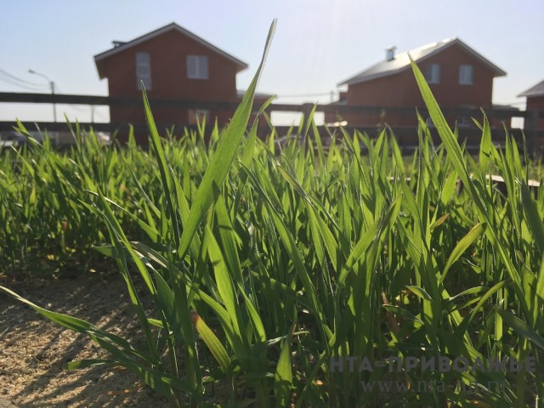

Порядок бесплатного предоставления земельных участков сельскохозяйственного назначения для ведения садоводства, огородничества и дачного строительства:
1. Обратиться в орган местного самоуправления по месту жительства с заявлением, в котором указывается цель использования земельного участка, его предполагаемые размеры и местоположение, испрашиваемое право на землю, к заявлению прикладываются документы, подтверждающие право на предоставление земельного участка в собственность бесплатно.
2. Органы местного самоуправления по месту жительства граждан осуществляют регистрацию и учет заявлений граждан, нуждающихся в получении садовых, огородных или дачных земельных участков. Списки граждан, подавших заявление о предоставлении садового, огородного или дачного земельного участка, и изменения в указанных списках утверждаются органом местного самоуправления и доводятся до сведения заинтересованных граждан.
3. Орган местного самоуправления по месту жительства заявителей в соответствии с потребностью в земельных участках и с учетом пожеланий граждан ходатайствует перед органом местного самоуправления, в ведении которого находится фонд перераспределения земель, о выборе (предварительном согласовании) соответствующих земельных участков.
4. Орган, в ведении которого находится фонд перераспределения земель, с учетом схем зонирования территорий для размещения садоводческих, огороднических и дачных некоммерческих объединений предлагает варианты предоставления земельных участков или дает заключение о невозможности предоставить земельные участки.
5. На основании выбранного варианта размещения земельных участков и их размеров орган местного самоуправления с учетом пожеланий граждан и с их согласия формирует персональный состав членов садоводческого, огороднического или дачного некоммерческого объединения.
6. Государственная регистрация садоводческого, огороднического или дачного некоммерческого объединения.
7. Предоставление земельного участка, составляющего территорию садоводческого, огороднического или дачного некоммерческого объединения, такому объединению.
8. Утверждение проекта организации и застройки территории такого объединения и вынесения данного проекта в натуру, кадастровый учет земельных участков.
9. Орган, уполномоченный на распоряжение земельными участками, после предоставления кадастровых паспортов испрашиваемых земельных участков принимает решение о предоставлении бесплатно земельных участков в собственность членам садоводческого, огороднического или дачного некоммерческого объединения.
10. На основании решения уполномоченного органа заинтересованное лицо осуществляет регистрацию права собственности на земельный участок.

Прокуратура Богучанского района
Красноярского края
ул. Октябрьская, 88, стр. 1, с. Богучаны
Красноярского края,
тел. 8-39162-222-73,
e-mail: krpro115@krasinter.ru

